FRAMEWORK STRUTS 2

FRAMEWORK AND DEVELOPER

**TRƯỜNG ĐẠI HỌC QUY NHƠN**

**KHOA CÔNG NGHỆ THÔNG TIN**

**------------------------------**



**BÁO CÁO BÀI TẬP**

**ĐỀ TÀI: PHÁT TRIỂN FRAMEWORK STRUTS 2**

*Giảng viên hướng dẫn:* **Đoàn Thị Thu Cúc**

*Sinh viên thực hiện*: **Huỳnh Tấn Phát**

**Nguyễn Thanh Phong**

*Lớp:* CNTT-K40A

*Quy Nhơn, 1/1/2021*

MỤC LỤC

I. Giới thiệu phần mềm nguồn mở 1

1. Phần mềm nguồn mở là gì? 1

2. Ưu điểm của phần mềm nguồn mở 1

II. Giới thiệu sơ lược về Struts 2 1

1. Giới thiệu 1

2. Lịch sử phát triển 2

3. Giấy phép 2

4. Các chức năng 2

III. Kiến trúc phần mềm 3

IV. Giải pháp 4

1. Tạo cơ sở dữ liệu 4

2. Cài đặt framework 5

3. Tạo model 6

4. Tạo view 7

5. Tạo action 8

6. Tạo interceptor 9

7. Tạo file struts.xml 10

8. Tạo file web.xml 12

9. Cài đặt apache tomcat: 12

V. Cách sử dụng: 14

1. Đăng nhập (login) 14

2. Đăng kí (register) 14

3. Chia sẻ phòng (shares rooms) 15

4. Thông tin chi tiết phòng (room’s details) 15

5. Cập nhật thông tin cá nhân (profile) 16

6. Quản lý người dùng (user management) 16

VI. Kết luận và định hướng phát triển 19

VII. Tài liệu tham khảo 20

# Giới thiệu phần mềm nguồn mở

## Phần mềm nguồn mở là gì?

Phần mềm nguồn mở là dạng phần mềm máy tính được phát hành miễn phí, cung cấp toàn bộ mã nguồn cho người dùng tùy ý phát triển, nâng cấp, phân phối lại,.... theo quy định của một giấy phép được đi kèm. Do đó, có thể hiểu rằng, cùng chung một mã nguồn nhưng có hàng trăm, hàng ngàn lập trình viên trên khắp thế giới đều có thể chung tay phát triển, và một điều chắc chắn là, nếu có kiến thức, người quản lý có thể am hiểu và toàn quyền sở hữu hệ thống.

## Ưu điểm của phần mềm nguồn mở

* **Bảo mật:** các vấn đề về bảo mật trong bản thân mã nguồn đều được dễ dàng nhận thấy và nhanh chóng được "vá" bởi cộng đồng lập trình viên hùng hậu, người quản trị cũng có thể dễ có cơ hội nhận ra các vấn đề về bảo mật khi thấy được mã nguồn sản phẩm.
* **Miễn phí bản quyền phần mềm:** người sử dụng không phải trả bất cứ một chi phí nào cho việc mua bản quyền, chi phí người dùng phải trả ở đây chỉ có thể là cho các yêu cầu chuyên biệt, chi phí huấn luyện, đào tạo,....
* **Cộng đồng hỗ trợ:** Đa số các vấn đề người dùng thắc mắc đều được cộng đồng người sử dụng hỗ trợ, giải đáp.
* **Giảm chi phí:** Không phải trả tiền bản quyền phần mềm nên chi phí đầu tư có thể giảm xuống rất nhiều cho một hệ thống

# Giới thiệu sơ lược về Struts 2

## Giới thiệu

- Struts 2 là một framework mã nguồn mở dùng cho việc tạo các ứng dụng web bằng Java được phát triển bởi Craig McClanahan và được hỗ trợ bởi The Apache Software Foundation.

- Struts 2 được phát triển từ Webwork. Sau khi làm việc độc lập trong một vài năm, cộng đồng Webwork và Struts liên kết lại với nhau để tạo thành một framwork mới. Struts 2 được đánh giá là đơn giản hơn trong cách sử dụng so với Struts 1 phiên bản cũ.

## Lịch sử phát triển

- Apache Struts là một framework mã nguồn mở được sử dụng để phát triển ứng dụng web bằng Java. Ban đầu được phát triển bởi lập trình viên Craig R. McClanahan, và sau đó được Apache Software Foundation tiếp quản vào năm 2002.

- Struts đã cung cấp một khuôn khổ tuyệt vời để phát triển ứng dụng một cách dễ dàng bằng cách tổ chức JSP và Servlet dựa trên các định dạng HTML và mã Java. Strut1 với tất cả các công nghệ và đóng gói Java tiêu chuẩn của Jakarta hỗ trợ tạo ra một môi trường phát triển có thể mở rộng.

- Tuy nhiên, với nhu cầu ngày càng tăng của ứng dụng web, **Struts1** không đáp ứng được và cần phải thay đổi theo nhu cầu. Điều này dẫn đến việc tạo ra **Struts2**, vào tháng 12/2005 Struts và webwork framework đã được kết hợp với nhau để phát triển nên Struts 2 Framework. Struts 2 Framework rất thích hợp và dễ dàng mở rộng để phát triển các ứng dụng web với mức độ khác nhau

## Giấy phép

* Giống như các giấy phép mã nguồn mở khác, Struts 2 được phân phối theo giấy phép, cụ thể là Apache License.
* Giấy phép Apache cho phép người dùng tự do sự dụng phần mềm với bất kì mục đích nào, tự do phân phối, tự do sửa đổi, tự do phân phối bản sửa đổi mình làm.
* Giấy phép Apache không yêu cầu bản sửa đổi của phần mềm phải được phân phối dưới cùng giấy phép với bản gốc, cũng không yêu cầu bản sửa đổi phải được phân phối dưới dạng mã nguồn mở. Giấy phép Apache chỉ yêu cầu có một thông báo nhắc nhở người nhận rằng giấy phép Apache đã được sử dụng trong sản phẩm họ nhận được.

## Các chức năng

Struts 2 được xây dựng và phát triển dựa trên nền tảng mô hình MVC nên nó thừa hưởng được đầy đủ các ưu điểm mà mô hình MVC đem lại.

- Dễ dàng tùy chỉnh (customize) chu kỳ xử lý (request lifecycles ) cho từng action

- Giải quyết hiệu quả vấn đề internationlization và localization trong các ứng

dụng web

- Tự động chuyển đổi kiểu dữ liệu chuỗi truyền thống trong tham số request parameter thành các đối tượng lớp dữ liệu java giúp tiết kiệm được thời gian và công sức cho các lập trình viên

- Cung cấp các thẻ tag,các themes và templates giúp cho việc làm giao diện GUI trở nên dễ dàng,nhanh lẹ và tăng tính tái sử dụng.

- Tính mở rộng (Extensibility) cao thông qua việc hỗ trợ các plug-in

- Hỗ trợ portal

- Hỗ trợ AJAX

- Dễ dàng tích hợp với Spring framework và Hibernate.

***=> Dựa trên các chức năng mà struts 2 cung cấp sử dụng để tạo ra một trang web chia sẻ nhà trọ***

# Kiến trúc phần mềm

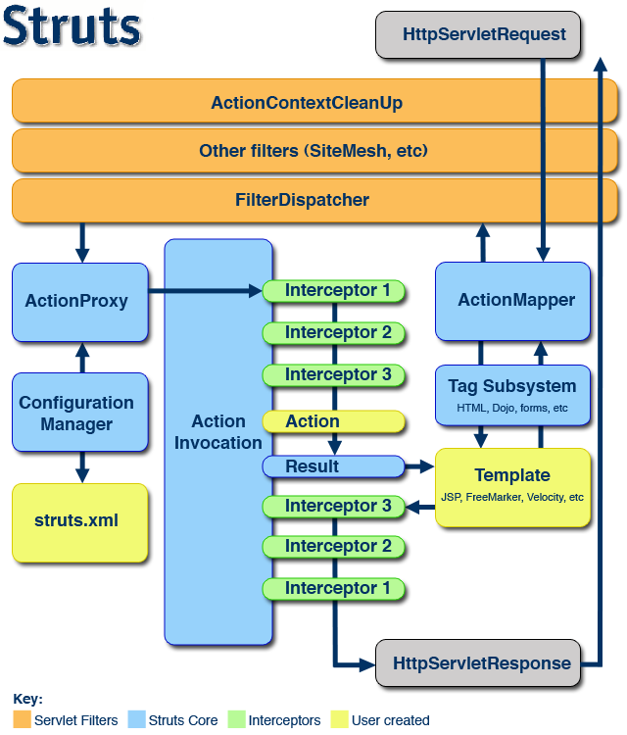

1. ActionContextCleanup : là tùy chọn và được sử dụng khi tích hợp với các công nghệ như SiteMash Plugin.
2. FilterDepatcher: là bộ lọc nó Sử dụng ActionMapper để xác định xem Action nào được call và sau đó giao quyền lại cho ActionProxy
3. ActionProxy: lấy những action từ struts.xml qua sự giúp đỡ của Configuration Manager từ đó tạo ra những Action Invocation thực hiện gọi Action mà ta đã config trong struts.xml trước đó nó gọi tới những interceptor (nếu được config). Và sau đó lấy về kết quả thích hợp tái tạo lại các trang jsp theo mẫu nào đó và trả về lại cho người dùng.
4. Action là một lớp do developer tự định nghĩa, đây là lớp làm việc cơ bản, là một POJO (Plain old java object) có phương thức execute()
5. Template: chứa kết quả trả về cho người dùng. Trong Struts2 nó là những result của Action được config trong struts.xml. Có một số loại result sau: Chain Result, Dispatcher Result, FreeMarker Result, HttpHeader Result, Redirect Result, Redirect Action Result, Stream Result, Velocity Result, XSL Result, PlainText Result,...

# Giải pháp

## Tạo cơ sở dữ liệu

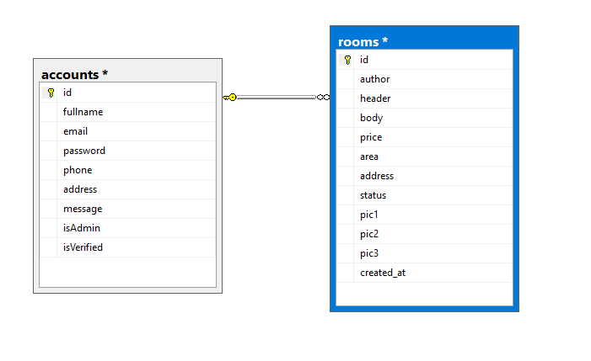

TABLE: **accounts**

|  |  |  |  |
| --- | --- | --- | --- |
| **Collumn Name** | **Data Type** | **Allow null** | **isUnique** |
| id | int |  | True |
| fullname | nvarchar(30) |  |  |
| email | varchar(50) |  | True |
| password | varchar(50) |  |  |
| phone | varchar(50) | True |  |
| address | nvarchar(200) | True |  |
| message | nvarchar(200) | True |  |
| isAdmin | varchar(1) |  |  |
| isVerified | varchar(1) |  |  |

TABLE: **rooms**

|  |  |  |  |
| --- | --- | --- | --- |
| **Collumn Name** | **Data Type** | **Allow null** | **isUnique** |
| id | int |  | True |
| author | nvarchar(30) |  |  |
| header | nvarchar(150) |  |  |
| body | nvarchar(1000) |  |  |
| price | varchar(50) | True |  |
| area | varchar(50) | True |  |
| address | nvarchar(300) | True |  |
| status | varchar(20) | True |  |
| pic1 | nvarchar(500) | True |  |
| pic2 | nvarchar(500) | True |  |
| pic3 | nvarchar(500) | True |  |
| created_at | datetime |  | True |

## Cài đặt framework

* + Bước 1: Tải framework tại: <https://struts.apache.org/>, và giải nén
  + Bước 2: Tạo 1 dynamic web project bằng IDE Eclip

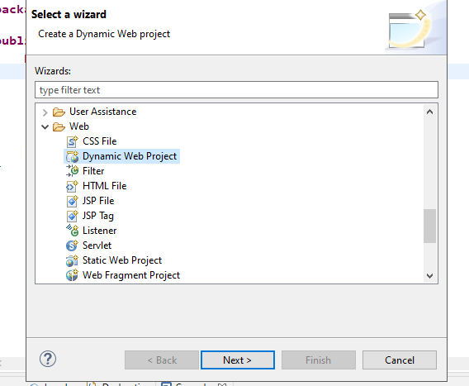

* + Bước 3: add thư viện: add các thư viện từ thư mục: struts-x.y.z\lib (x,y,z là số phiên bản) vào thư mục WebContent\WEB-INF\lib

Các thư viện phải add:

* + - * asm-xy.jar
      * asm-commons-xy.jar
      * asm-tree-xy.jar
      * commons-fileupload-xyz.jar
      * commons-langxy.jar
      * commons-io-xy.jar
      * freemarker-xyz.jar
      * javassist-.xyz.GA
      * ognl-xyz.jar
      * struts2-core-xyz.jar
      * xwork-core.xyz.jar

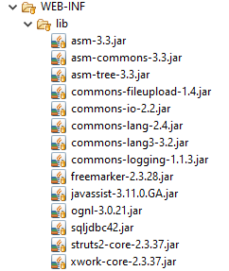

Có thể add thêm những thư viện cần thiết theo app

## Tạo model

Tạo các lớp đại diện cho các đối tượng, lớp kết nối cơ sở dữ liệu

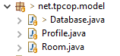

Tạo gói net.tpcop.model , tạo các class java cần thiết

* + Database.java: chứa các phương thức kết nối cơ sở dữ liệu
  + Profile.java: đại diện cho các đối tượng người dùng (user, Admin)
  + Room.java: đại diện cho các dối tượng phòng

## Tạo view

Tạo file jsp trong thư mục WebContent

Vd: signin.jsp có form sigin , action = “signin”

Tệp này sẽ đóng vai trò là URL hành động ban đầu mà người dùng có thể nhấp chuột để gọi phương thức đã xác định của lớp

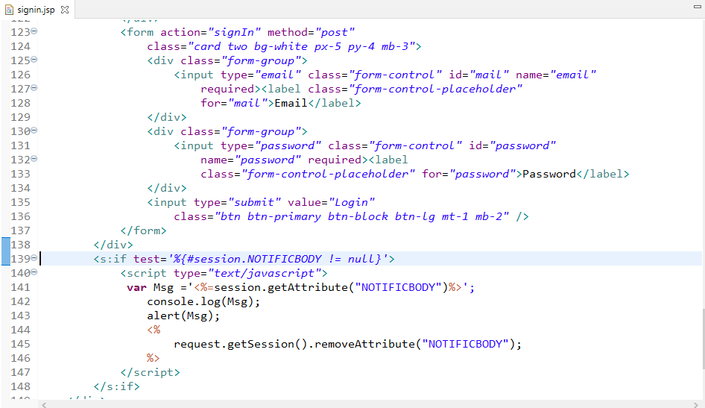

* + File jsp viết tương tự như 1 file html bình thường nhưng có nhiều mở rộng hơn.
  + Taglib trong jsp chỉ được sử dụng để xác định thẻ thư viện mà trang JSP hiện tại sử dụng. Một trang JSP có thể bao gồm nhiều thẻ taglib

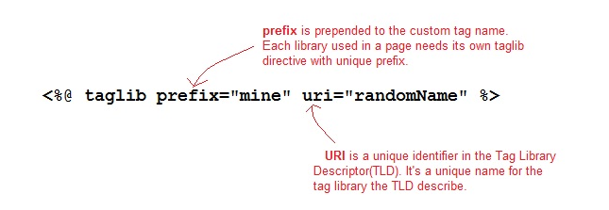

* + Khai báo thư viện Struts2 taglib được khai báo trong jsp là :

<%@ taglib prefix=*"s"* uri=*"/struts-tags"*%>

* + Sử dụng trong view bằng cú pháp <s:loại thẻ cần dùng được cung cấp bởi struts2:

Ví dụ: thẻ <s:if>

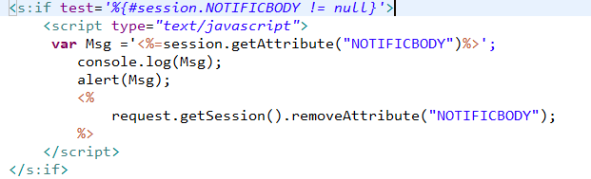

Thẻ if trong trường hợp này dùng để đăng thông báo, tạo 1 session có key là notificbody và gán giá trị của tại key này là câu thông báo, sau dó lấy nội dung trong sesstion tại key này để hiện thị thông báo và remove session đi.

## Tạo action

Tạo gói action chứa các action và tạo file class java extend Action support. Sau đó viết phương thức xử lý action

Ví dụ : LoginAction.java

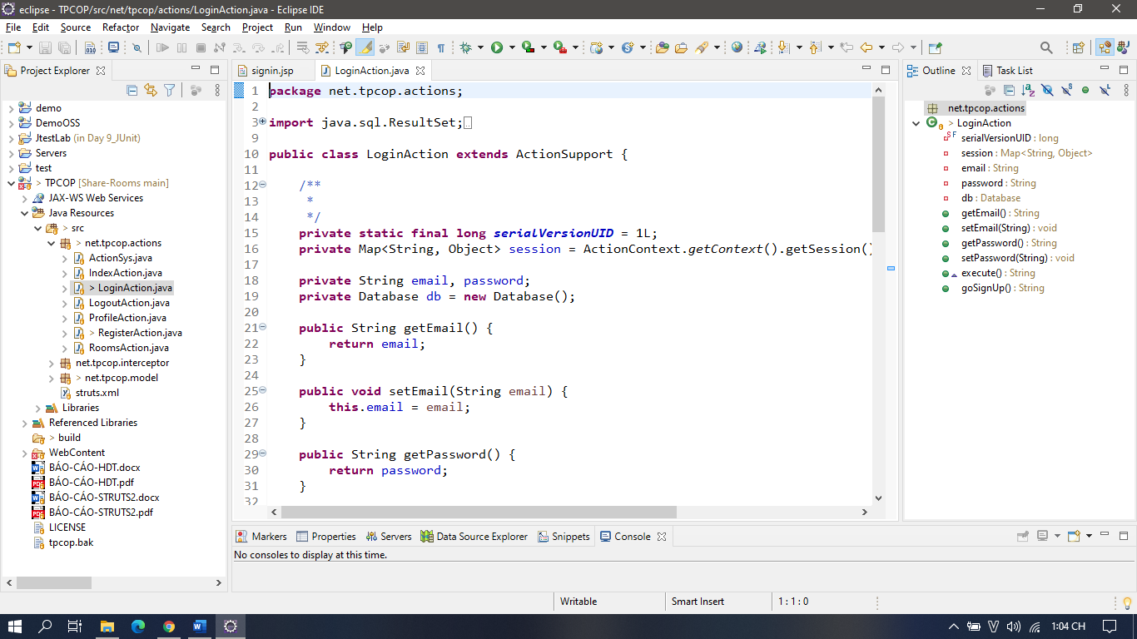

Phương thức execute() của LoginAction.java

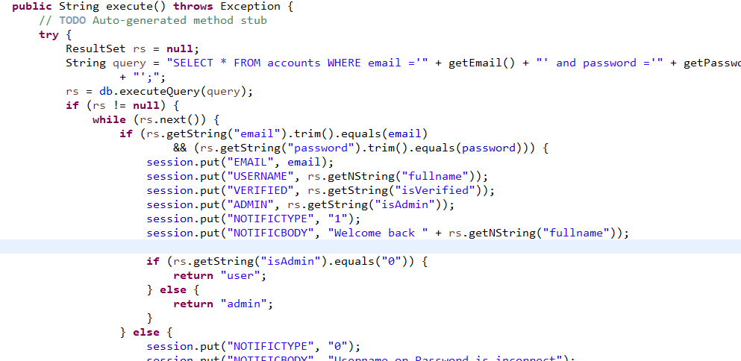

## Tạo interceptor

Đóng vai trò là bộ lọc: tạo package interceptor chứa các interceptor. Tạo java class extends AbstractInterceptor imlements StrutsStatics, sau đó @Override các phương thức cần thiết, ở đây override phương thức intercept(ActionInvocation) và init()

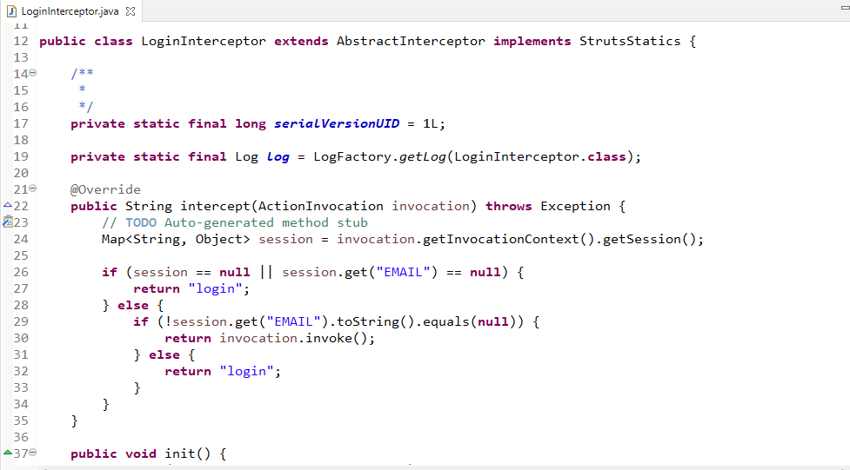

## Tạo file struts.xml

Tạo file struts.xml trong thư mục src: để kết hợp các URL, các class action interceptor(Model), và jsp (View). Việc lập bản đồ cho biết Struts2 framework mà lớp sẽ đáp ứng hành động của người dùng (URL), phương thức của lớp đó sẽ được thực hiện và cái gì để hiển thị dựa trên kết quả mà phương thức trả về.

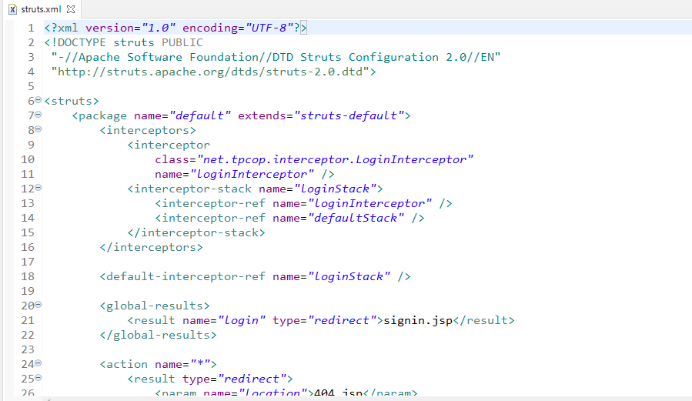

* + Cấu hình 1 interceptor:

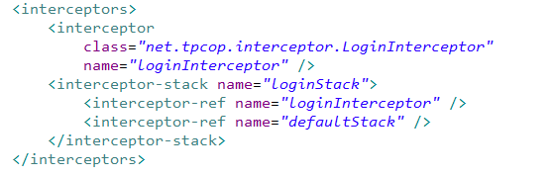

Interceptor này dùng để kiểm tra xem người dùng đã đăng nhập vào hệ thống hay chưa, nếu chưa đăng nhập thì chuyển hướng người dùng đến trang đăng nhập để sử dụng các chức năng bên trong.

* + - Name là tên của interceptor, dùng để gọi interceptor mỗi khi dùng tới nó
    - Thuộc tính class chỉ đến tệp java chứ interceptor
    - <interceptor-ref name=”tên stack interceptor hay tên interceptor” />
    - <Interceptor-Stack> chứa các interceptor được struts2 cung cấp sẵn, defaultStack là interceptor cung cấp cơ chế lưu trữ và xử lý cùng với debug

Cấu hình 1 action:

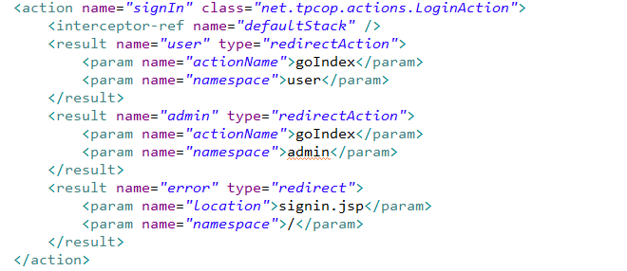

* + Thuộc tính name của <action> = thuộc tính action của <form> trong trang ta cần xử lý, thuộc tính class = vị trí của action class trong thư mục src (ở đây class LoginAtion ở trong gói net.tpcop.actions).
  + Thẻ bên trong thẻ action có:
    - <Interceptor-ref> để khai báo interceptor được sử dụng
    - <result> là kết quả trả về, ứng với result trả về trong phương thức execute() mà chọn <result > tương ứng. vd: execute() return về user thì sẽ chạy <result name=”user”,
    - Thuộc tính type trong <result> là kiểu result, ở đây type = redirectAction, Đây là result dùng ActionMapper được cung cấp bởi ActionFactory để chuyển hướng trình duyệt đến một URL mà triệu gọi action và namespace được chỉ ra. <param> actionname là tên action được hướng tới, name space là không gian tên của action được hướng tới. type = redirect dùng để Gọi phương thức {HttpServletResponse#sendRedirect(String)} để đến nơi được chỉ ra. Response được ra lệnh chuyển hướng trình duyệt đến nơi được chỉ ra (một yêu cầu mới của trình khách). <param> location chỉ nới sẽ đến sau khi thực thi, namespace: không gian tên của Action. Nếu null thì mặc định là không gian tên hiện tại,

## Tạo file web.xml

Tạo 1 file web.xml trong thư mục WebContent\WEB-INF

Nội dung file web.xml:

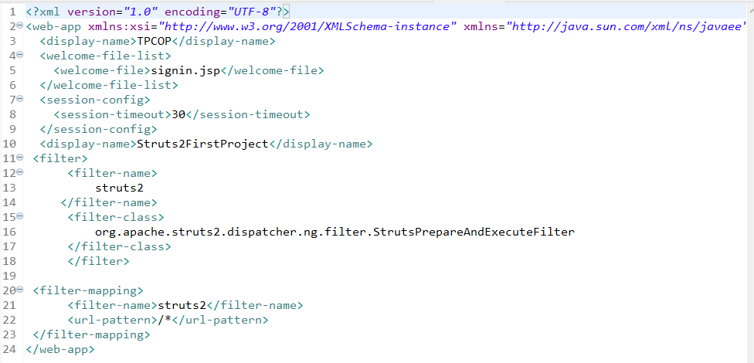

Có thể thay đổi gia trị thẻ <welcome-file> để chọn view muốn hiển thị đầu khi mở web app.

## Cài đặt apache tomcat:

B1: Run as server project:

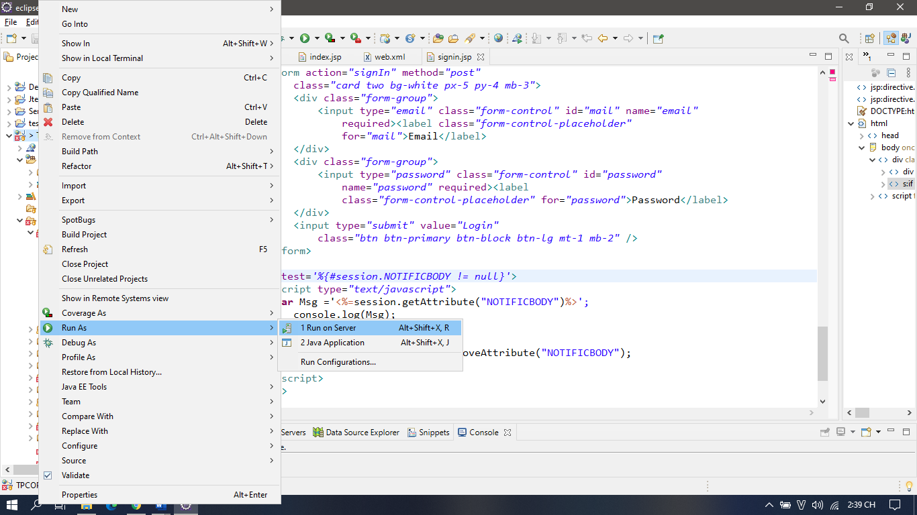

Sau khi nhấn run as Server sẽ xuất hiện cửa số Run On Server

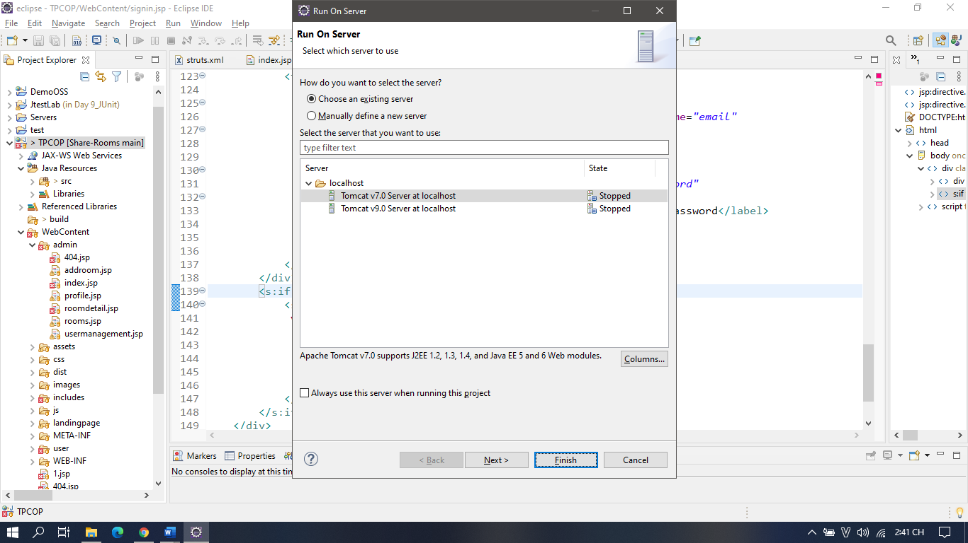

B2: Chọn sever:

Tại cửa sổ Run On Server chọn server phù hơp và nhấn finish nếu đã có sever.

Nếu chưa có server, chọn Manually define a new server, chon sever phù hợp (tối thiểu Tomcat v7.0) và nhấn next.

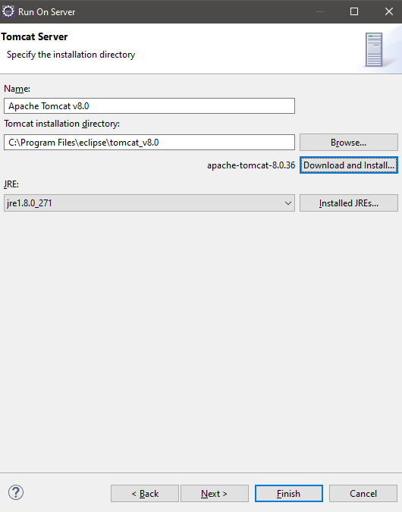

Nhấn Download and Install… để cài đặt tomcat, chọn ire và finish.

# Cách sử dụng:

## Đăng nhập (login)

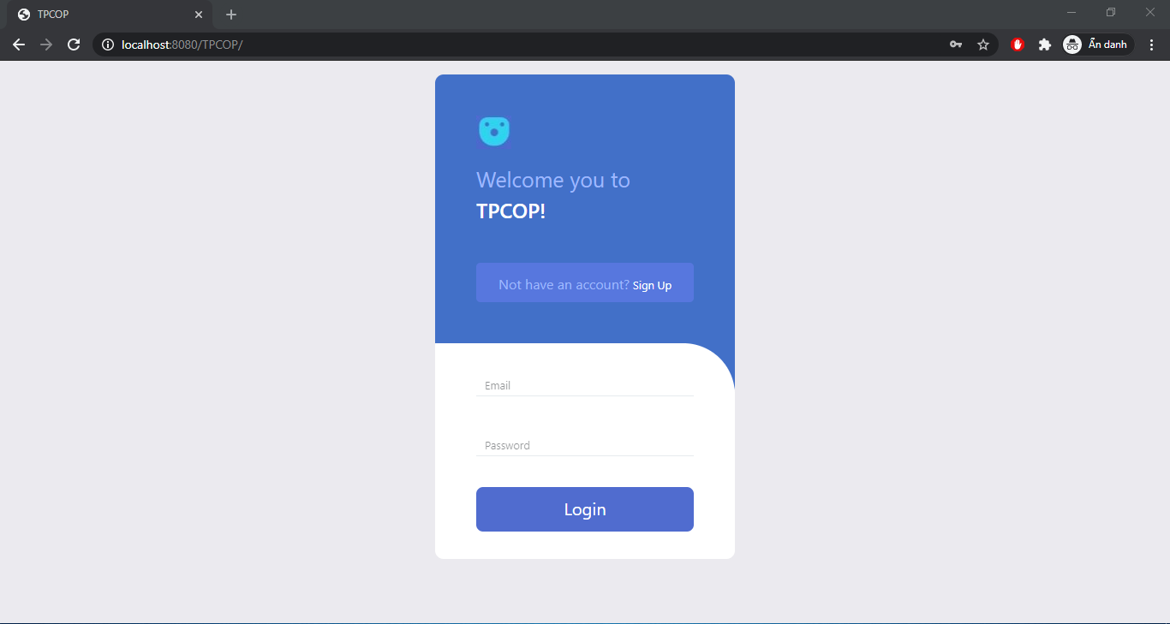

Nhập đầy đủ thông tin vào các trường và nhấn “Login”

## Đăng kí (register)

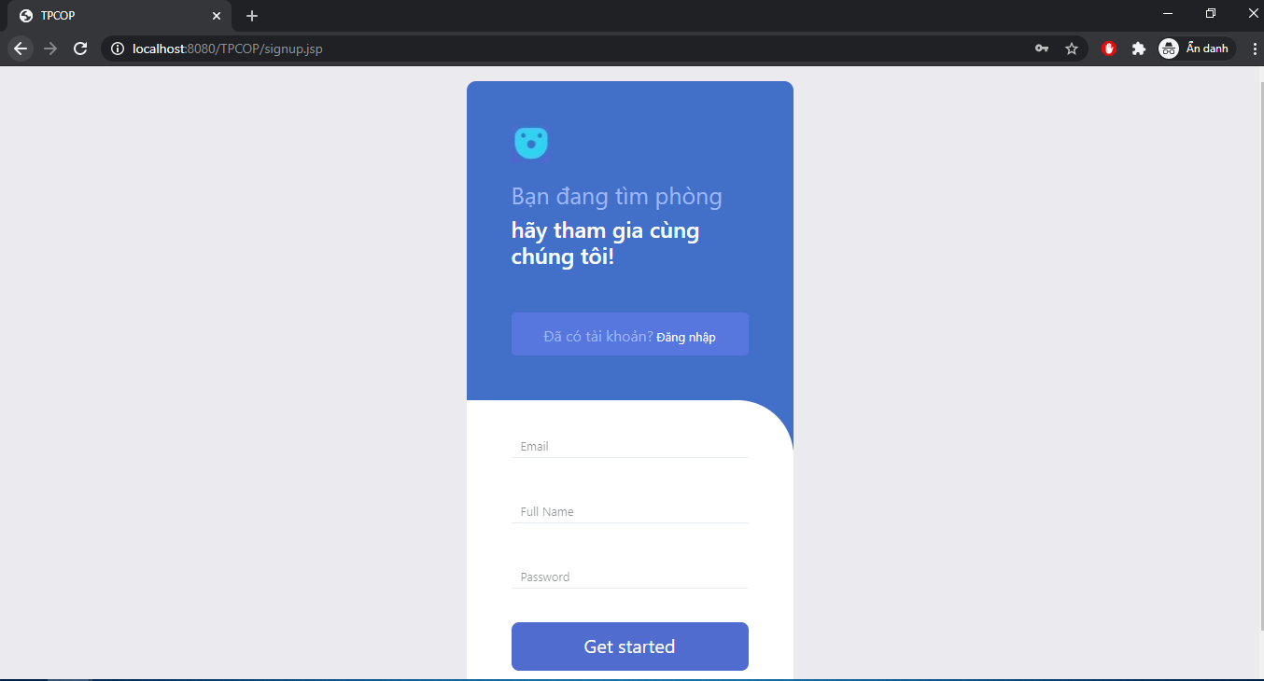

Nhập đầy đủ thông tin vào các trường và nhấn “Get Started”

## Chia sẻ phòng (shares rooms)

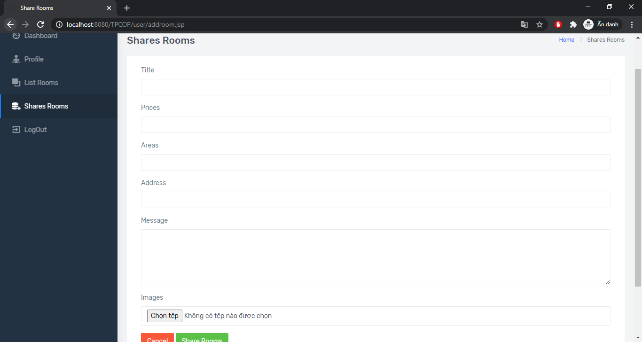

Nhập đầy đủ các trường và nhấn vào “share room”, để huỷ nhấn vào “cancel”

## Thông tin chi tiết phòng (room’s details)

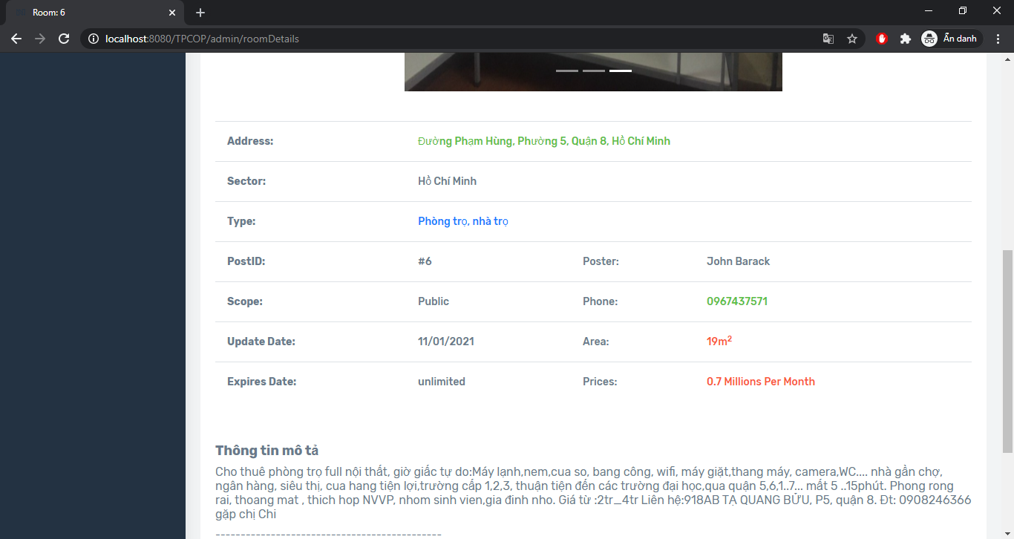

Nhấn icon  cuối mỗi dòng trong danh sách phòng để xem thông tin chi tiết

## Cập nhật thông tin cá nhân (profile)

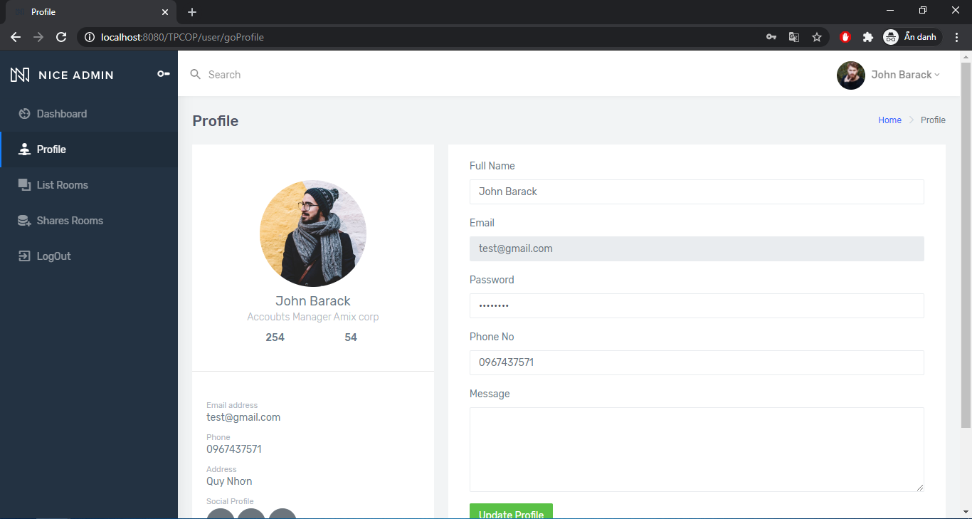

Nhập đầy đủ thông tin các trường: và nhấn update profile.

## Quản lý người dùng (user management)

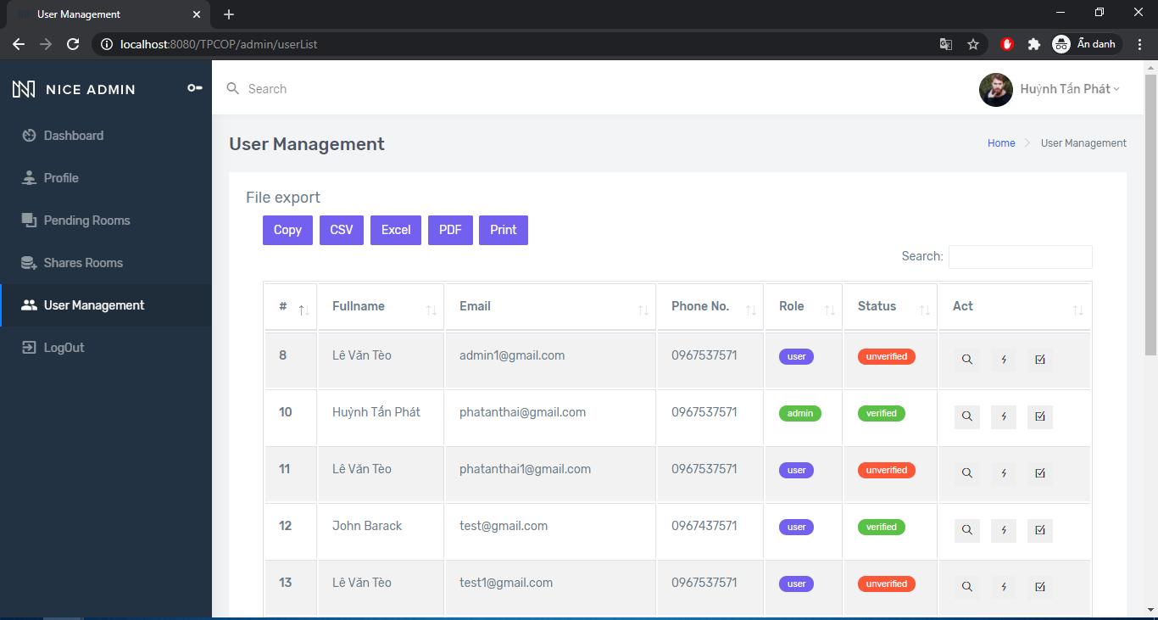

Nhấn icon  để xem chi tiết user,

Nhấn icon  để cấp hoặc huỷ role admin của user.

Nhấn icon  để xác thực status.

1. Chức năng copy, in và xuất file:
   * Có thể xuất file csv, excel, pdf.
   * Copy và in

Băng các nút :



ở các màn hình :

User Management



Pending Rooms

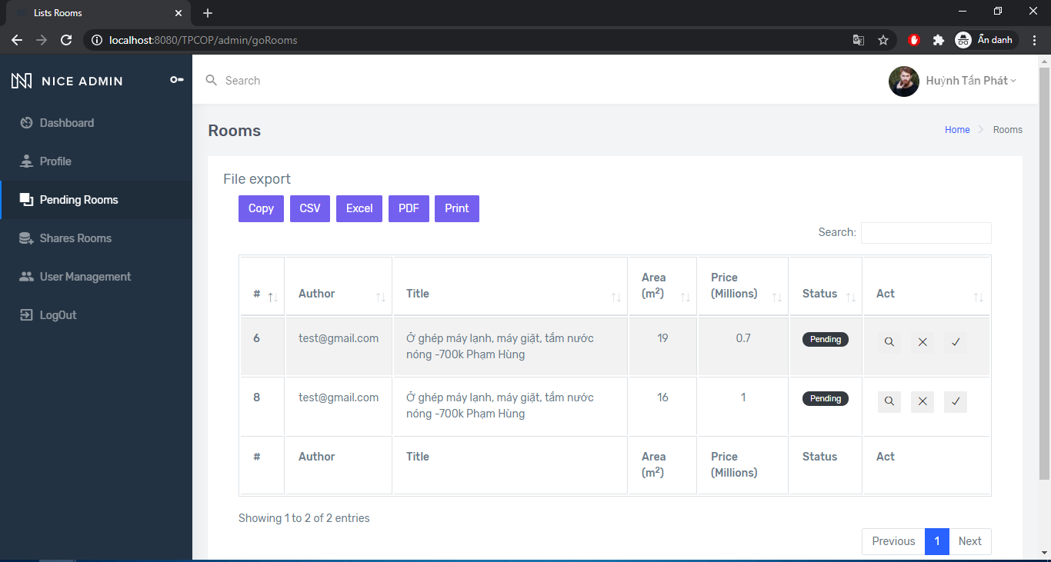

Dashboard (admin)

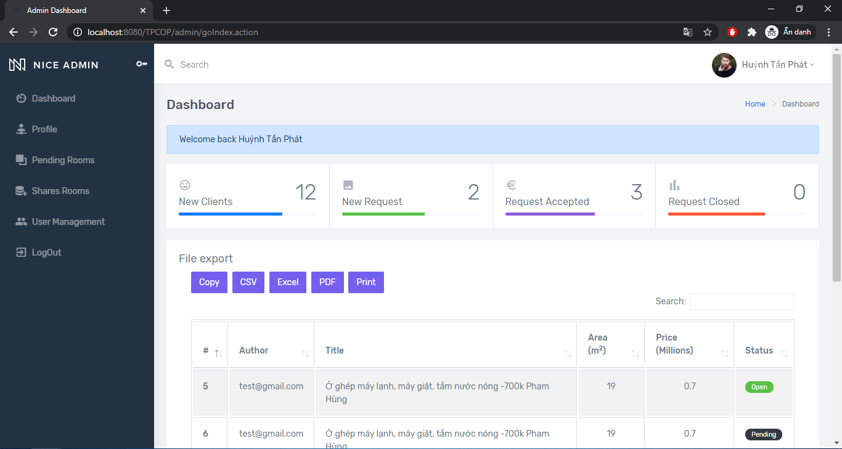

Dashboard (user) 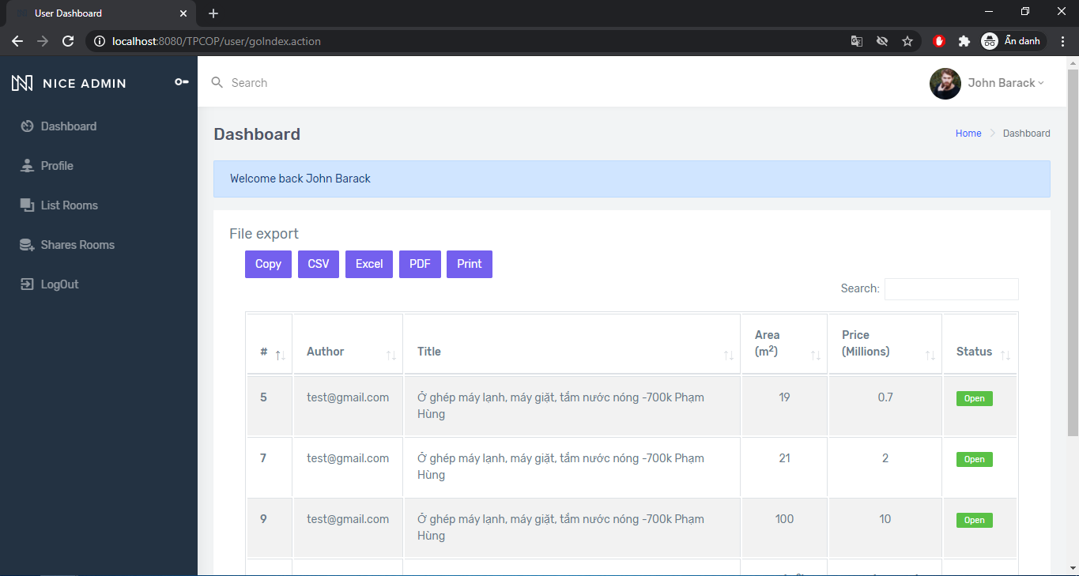

List Rooms

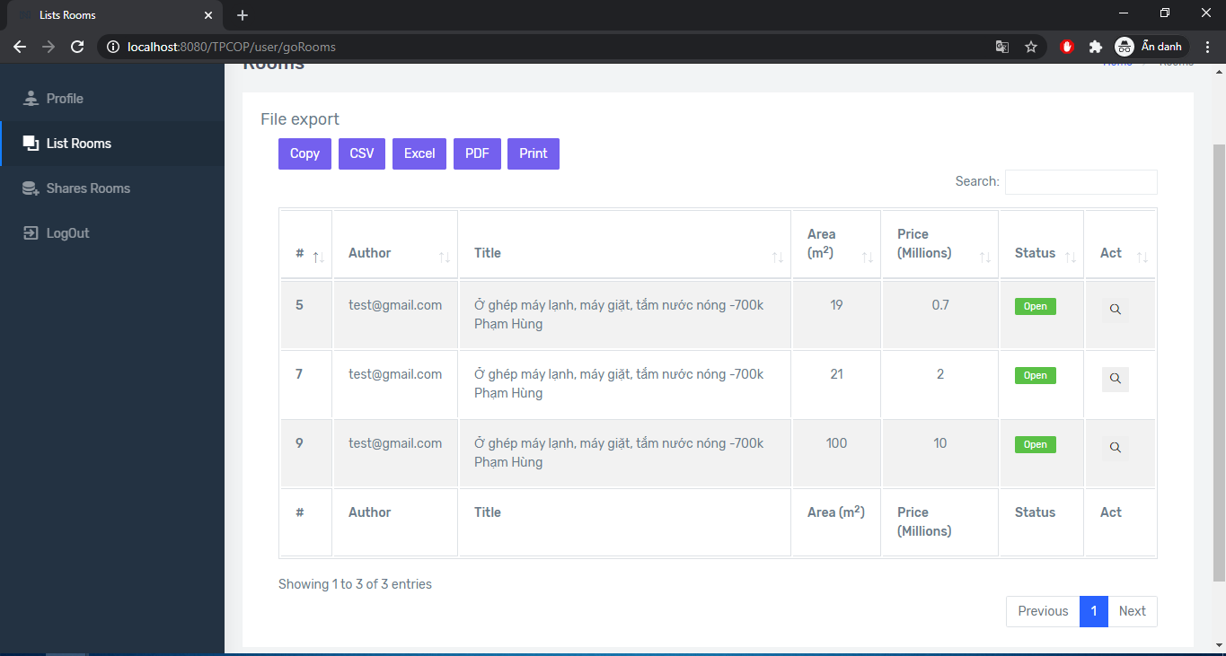

# Kết luận và định hướng phát triển

Struts 2 là một framework mã nguồn mở dùng cho việc tạo các ứng dụng web bằng Java vô cùng hiệu quả. Nó giúp cho lập trình viên rút ngắn thời gian làm việc, cũng như quản lý code 1 cách tốt hơn làm tăng hiệu xuất làm việc, chất lượng sản phẩm.

Định hướng phát triển, ứng dụng khá hoàn chỉnh có thể triển khai kiểm thử thực tế để biết nhận phản hồi từ người dùng, khắc phục các lỗi nghiêm trọng tiềm ẩn và bổ sung thêm các chức năng cần thiết giúp sử dụng ứng dụng dễ dàng, thuận tiện nhất có thể.

# Tài liệu tham khảo

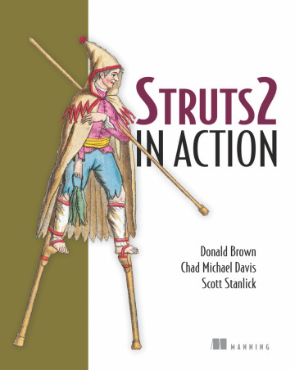 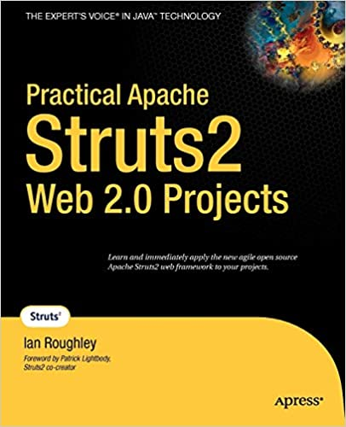

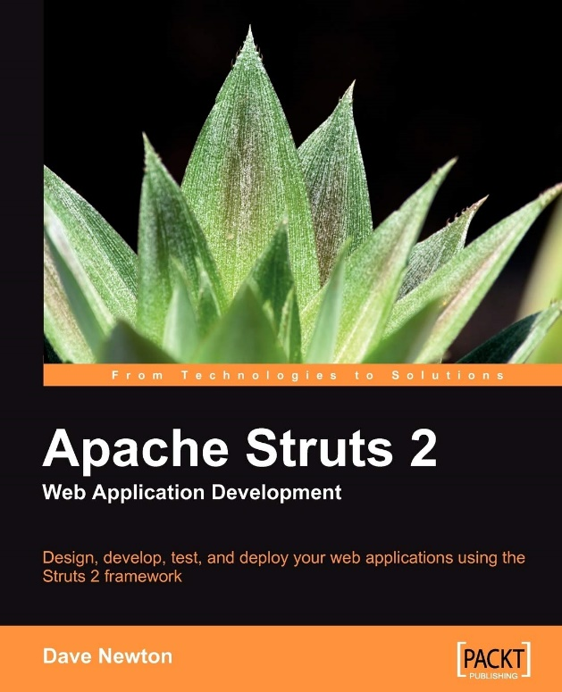 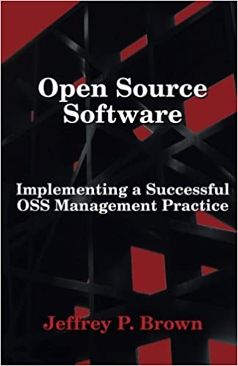

* Source Code & Documents: <https://github.com/volam1999/Share-Rooms>